Оглавление

1. Обобщения 3

Дженерики 3

Обобщенные функции 4

Ограничение типа Bounded generics 5

2. Вариантность и инвариантность 5

Типы и подтипы 5

Контрвариантные параметры типов 9

Класс может быть ковариантным по одному параметру и контрвариантным по второму 10

3. Лямбда выражения, функции высшего порядка, inline функции 11

Лямбда функция для коллекции 12

4. Разметка 12

Позиционирование внутри родителя 13

Видимость элементов 14

код 14

5. Виды UI элементов 14

TextView 15

EditText поле ввода 16

Button кнопка 17

ImageView Изображения 18

ProgressBar 18

Checkbox флажок 19

Swith как флажок, только выполняется моментально 19

RadioGroup радиокнопка 20

6. ViewGroups 20

FrameLayout 20

LinearLayout 21

ScrollView контейнер 23

Вложенные контейнеры 23

Динамическое добавление элементов UI 24

Добавить из кода элемент, который подгружается из ресурсов 27

Настройки разработчика для реализации верстки 29

7. Сложная верстка 31

RecyclerView и ListView 31

ConstraintLayout 31

# Обобщения

## Дженерики

Дженерики позволяют указать, что код будет работать не с конкретным типом данных, а с любым типом, который указан в момент использования.

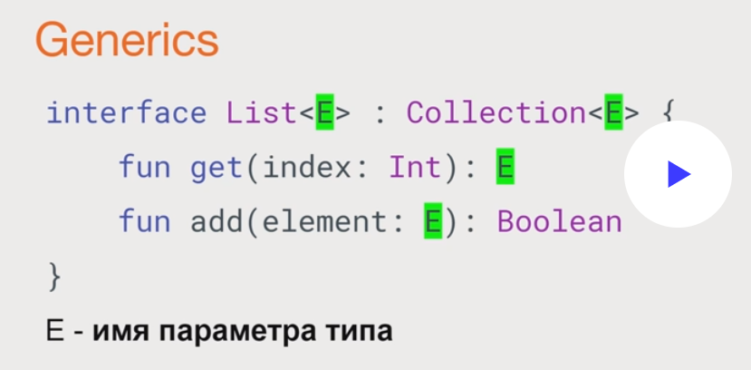

Параметры типа указываются в укгловых скобках.

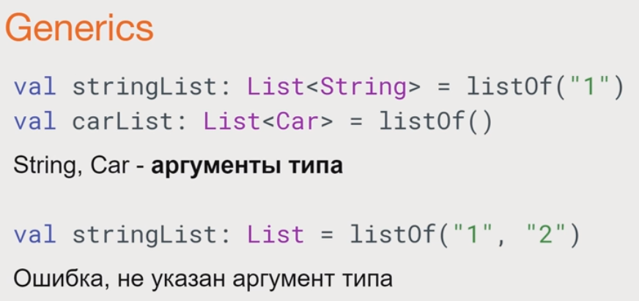

## Обобщенные функции

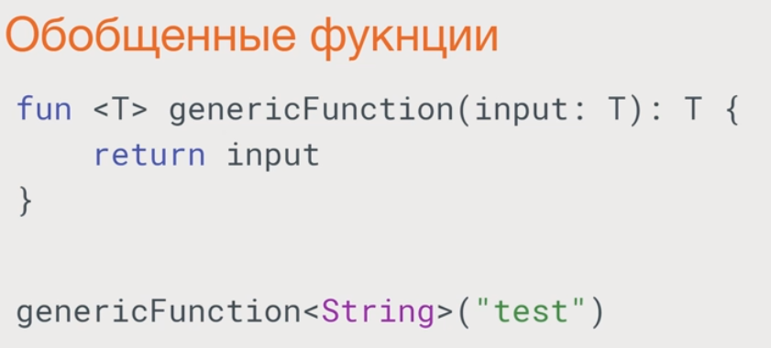

package com.application.balticactivity

fun main() {

val genericObject = GenericClass<String?, Int>(defaultValue = "String")

genericObject.updateItem("dsg", 341)

printGenericObject<String?>("dsg")

}

class GenericClass<T, R>(defaultValue: T) {

var item: T? = null

private set

fun updateItem(newItem: T, returnItem: R):R {

item = newItem

//item is String доступна проверка на тип

return returnItem

}

}

//обобщенная функция

fun <T> printGenericObject(item: T) {

println(item.toString())

}

## Ограничение типа Bounded generics

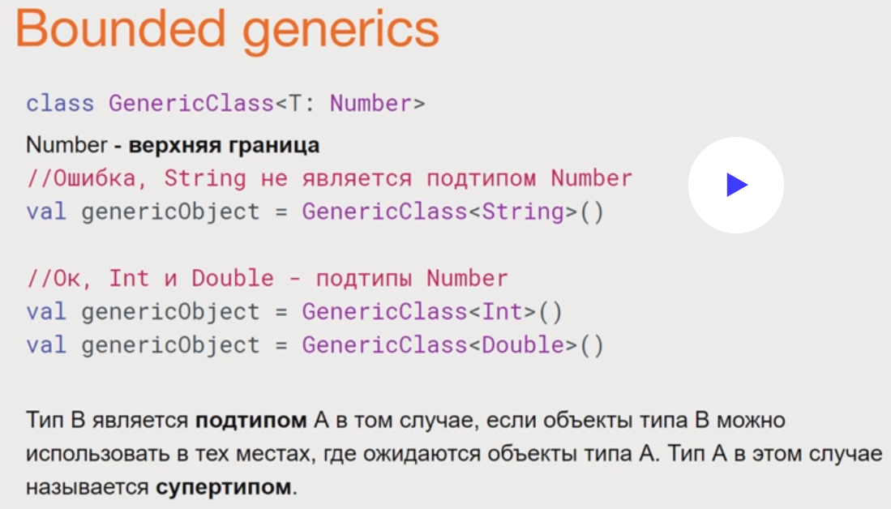

# Вариантность и инвариантность

## Типы и подтипы

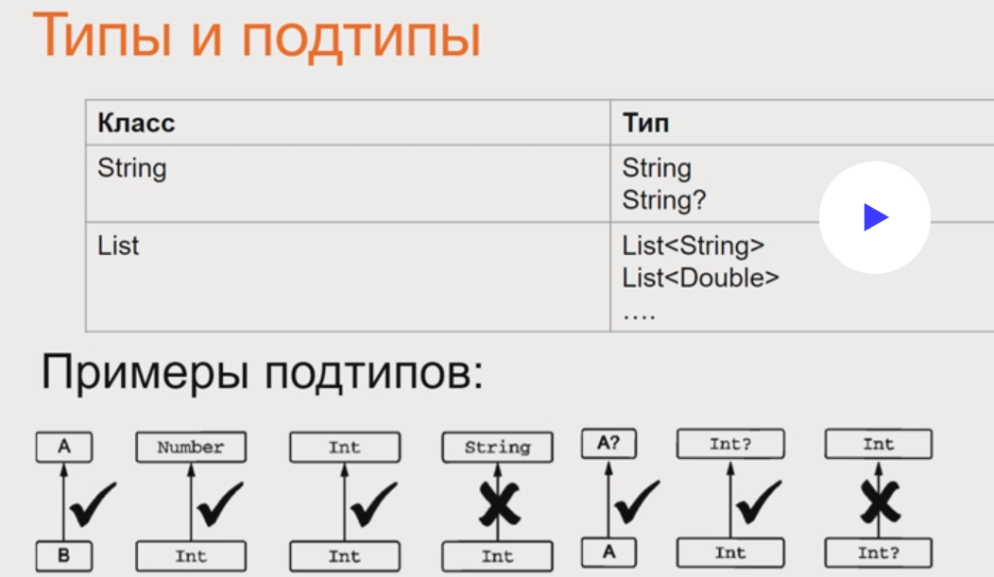

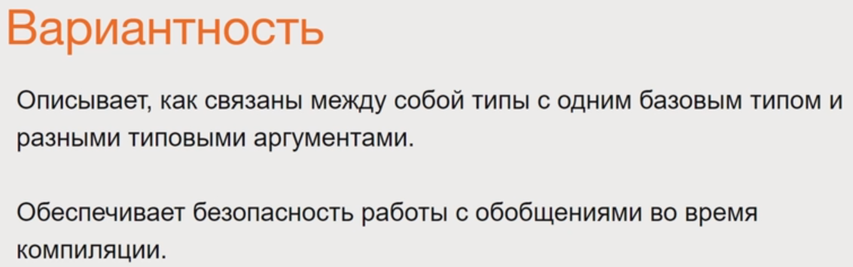

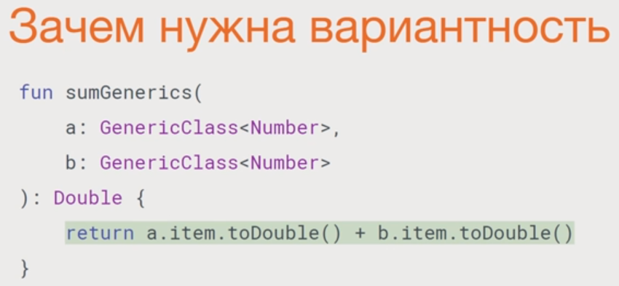

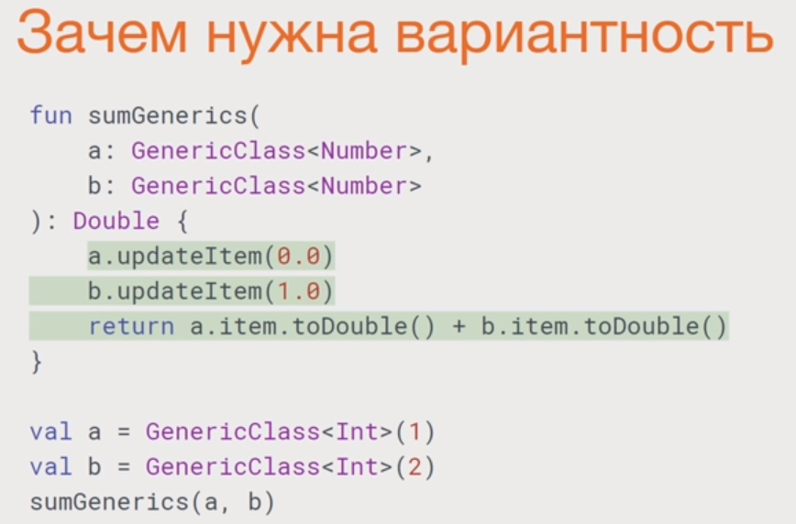

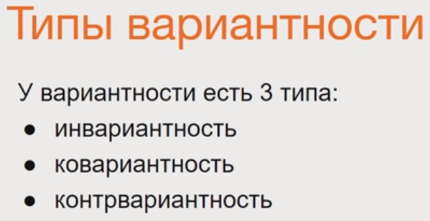

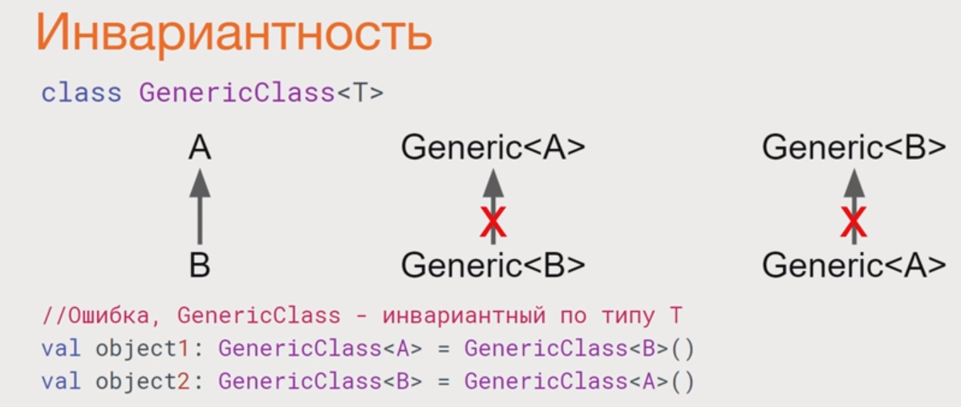

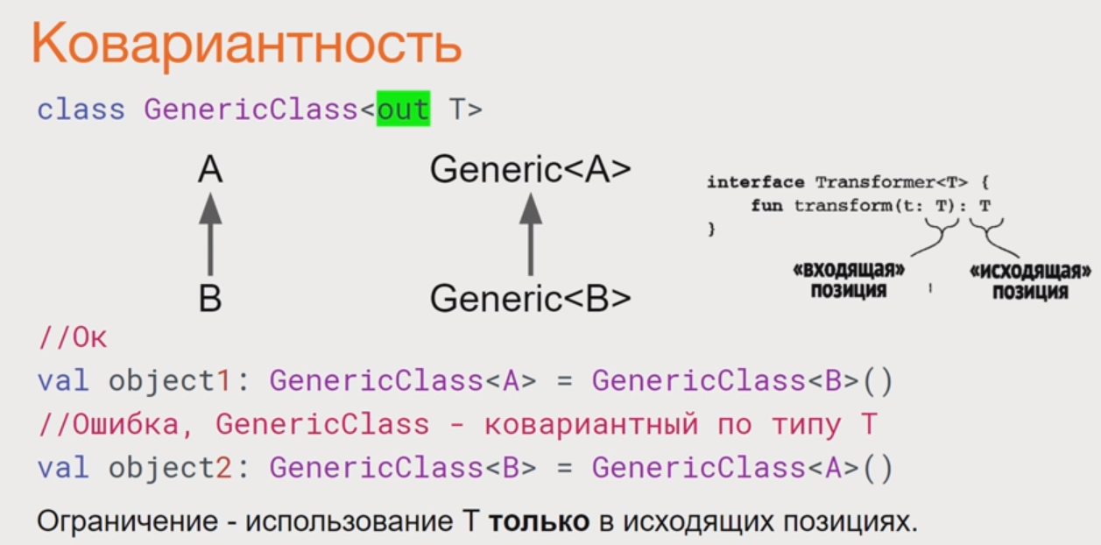

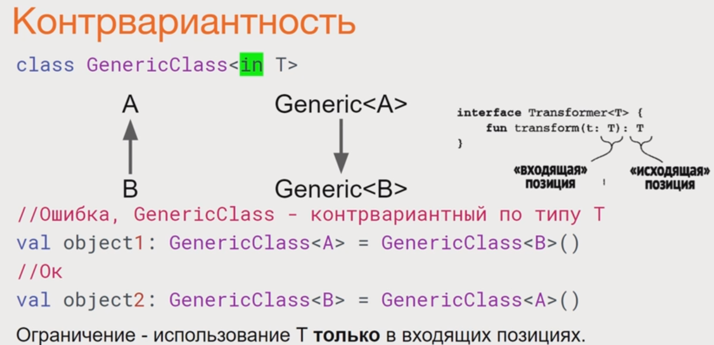

**package** com.application.balticactivity  
  
**fun** main() {  
 **val** genericObject1 = GenericClass<Double>(defaultValue = 2.3)  
  
 **val** genericObject2 = GenericClass<Double>(5.0)  
 **val** genericObject3 = GenericClass<Double>(0.75)  
 **val** genericObject4 = GenericClass<Double>(8.1)  
 *println*(*sumGeneric*(genericObject1, genericObject2))  
 *println*(*sumGeneric*(genericObject3, genericObject4))  
  
 *printGenericObject*<String?>(**"dsg"**)  
}  
  
**class** GenericClass<**out** T: Number>(defaultValue: T) {  
 */*var item: T = defaultValue//это свойство в инвариантной позиции  
 private set*/* **private var item**: T = defaultValue*//это свойство в ковариантной позиции* **private set  
  
 fun** getItem(): T {*//тип T в исходящей позиции* **return item** }  
  
 */*fun updateItem(newItem: T) {  
 item = newItem  
 //item is String доступна проверка на тип  
 item?.toFloat()  
 item?.toInt()  
 }*/*}  
  
*//функция принимает два Generic класса и вычисляет сумму их свойст item***fun** sumGeneric(a: GenericClass<Number>, b: GenericClass<Number>): Int {  
 **return** a.getItem().toInt() + b.getItem().toInt()  
}  
  
*//обобщенная функция***fun** <T> printGenericObject(item: T) {  
 *println*(item.*toString*())  
  
}

## Контрвариантные параметры типов

**package** com.application.balticactivity  
  
**fun** main() {  
 **val** genericObject1 = GenericClass<Double>(defaultValue = 2.3)  
  
 **val** genericObject2 = GenericClass<Double>(5.0)  
 **val** genericObject3 = GenericClass<Double>(0.75)  
 **val** genericObject4 = GenericClass<Double>(8.1)  
 *println*(*sumGeneric*(genericObject1, genericObject2))  
 *println*(*sumGeneric*(genericObject3, genericObject4))  
 *//printGenericObject<String?>("dsg")  
  
 updateContrvariant*(contrvariantClass<Any> (defaultValue = 234))  
}  
  
**class** GenericClass<**out** T: Number>(defaultValue: T) {  
 */*var item: T = defaultValue//это свойство в инвариантной позиции  
 private set*/* **private var item**: T = defaultValue*//это свойство в ковариантной позиции* **private set  
  
 fun** getItem(): T {*//тип T в исходящей позиции* **return item** }  
  
 */*fun updateItem(newItem: T) {  
 item = newItem  
 //item is String доступна проверка на тип  
  
 item?.toFloat()  
 item?.toInt()  
  
 }*/*}  
  
*//функция принимает два Generic класса и вычисляет сумму их свойст item***fun** sumGeneric(a: GenericClass<Number>, b: GenericClass<Number>): Int {  
 **return** a.getItem().toInt() + b.getItem().toInt()  
}  
  
*//обобщенная функция***fun** <T> printGenericObject(item: T) {  
 *println*(item.*toString*())  
  
}  
  
**class** contrvariantClass<**in** T>(defaultValue: T) {*//класс контрвариантный по T* **private var item**: T = defaultValue  
  
 **fun** setItem(newItem:T){  
 **item** = newItem  
 }  
}  
  
**fun** updateContrvariant(input: contrvariantClass<Number>) {  
 input.setItem(2.2)  
}

Функция установила значение Double для объекта у которого в свойстве хранится значение Any.

## Класс может быть ковариантным по одному параметру и контрвариантным по второму

**package** com.application.balticactivity  
  
**fun** main() {  
 **val** genericObject1 = GenericClass<Double>(defaultValue = 2.3)  
  
 **val** genericObject2 = GenericClass<Double>(5.0)  
 **val** genericObject3 = GenericClass<Double>(0.75)  
 **val** genericObject4 = GenericClass<Double>(8.1)  
 *println*(*sumGeneric*(genericObject1, genericObject2))  
 *println*(*sumGeneric*(genericObject3, genericObject4))  
 *//printGenericObject<String?>("dsg")  
  
 updateContrvariant*(contrvariantClass<Any> (defaultValue = 234))  
}  
  
**class** GenericClass<**out** T: Number>(defaultValue: T) {  
 */*var item: T = defaultValue//это свойство в инвариантной позиции  
 private set*/* **private var item**: T = defaultValue*//это свойство в ковариантной позиции* **private set  
  
 fun** getItem(): T {*//тип T в исходящей позиции* **return item** }  
  
 */*fun updateItem(newItem: T) {  
 item = newItem  
 //item is String доступна проверка на тип  
  
 item?.toFloat()  
 item?.toInt()  
  
 }*/*}  
  
*//функция принимает два Generic класса и вычисляет сумму их свойст item***fun** sumGeneric(a: GenericClass<Number>, b: GenericClass<Number>): Int {  
 **return** a.getItem().toInt() + b.getItem().toInt()  
}  
  
*//обобщенная функция***fun** <T> printGenericObject(item: T) {  
 *println*(item.*toString*())  
  
}  
  
**class** contrvariantClass<**in** T>(defaultValue: T) {*//класс контрвариантный по T* **private var item**: T = defaultValue  
  
 **fun** setItem(newItem:T){  
 **item** = newItem  
 }  
}  
  
**fun** updateContrvariant(input: contrvariantClass<Number>) {  
 input.setItem(2.2)  
}

Обобщения - глава 9 из книги Kotlin in action

# Лямбда выражения, функции высшего порядка, inline функции

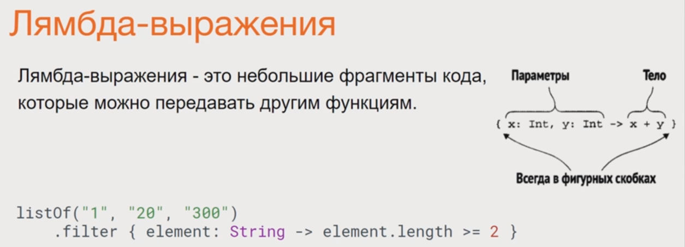

**package** com.application.balticactivity  
  
**fun** main() {  
 **val** lambda = **{** *println*(**"Lambda"**)**}** lambda()  
  
 **val** lambdaWithParams = **{**x: Int **->** *println*(**"X from lambda: $**x**"**)**}** lambdaWithParams(10)  
  
 **var** x = 15  
 **var** y = 17  
 **val** sumLambda = **{**x:Int, y:Int **->** x + y**}** *println*(**"Sum $**x **and $**y **is ${**sumLambda(x, y)**}"**)  
}

Среди списка пользователей найти пользователя с максимальным возрастом

**package** com.application.balticactivity  
  
**data class** User(  
 **val name**:String,  
 **val lastName**:String,  
 **val age**: Int = 0  
) {  
 **var innerState**:String = **""**}

**package** com.application.balticactivity  
  
**fun** main() {  
 **val** users = *listOf*<User>(  
 User(**"Vasya"**, **"Sergeev"**, 35),  
 User(**"Ivan"**, **"Sergeev"**, 44),  
 User(**"Pavel"**, **"Kotin"**, 18),  
 User(**"Igar"**, **"nikitin"**, 22)  
 )  
  
 **var** oldestUser:User? = **null  
 for** (user **in** users){  
 **val** currentAge = user.**age  
 val** maxAge = oldestUser?.**age**?: Int.**MIN_VALUE  
  
 if** (currentAge > maxAge){  
 oldestUser = user  
 }  
 }  
 *println*(oldestUser)  
}

## Лямбда функция для коллекции

Найти самого старого сотрудника

**val** oldestUserMaxBy = users.*maxBy***{**user: User **->** user.**age}**

Если один параметр, то его можно не именовать

**val** oldestUserMaxBy = users.*maxBy***{**user: User **->** user.**age.let{it + 1}}**

Работа с внешним окружением из лямбды

**val** user1 = users[0]  
**val** oldestUserMaxBy = users.*maxBy***{**user: User **->** user1.**age}**

# Разметка

Форматирование XML файла. Атрибуты должны быть с отступом.



**android:layout_width="200px"   
android:layout_height="200px"**

**android:layout_width="wrap_content" //принять размер как размер содержимого (текста)**

**android:layout_width="match_parent" // принять размер родителя**

настройка ширины и высоты элемента.

View – это базовый класс для элементов

ViewGroup – базовый класс для группы элементов

**android:background="@color/colorAccent"**

Отступы и поля:

Margin (padding) : start, top, end, bottom

**android:layout_margin="20dp"  
android:padding="10dp"**

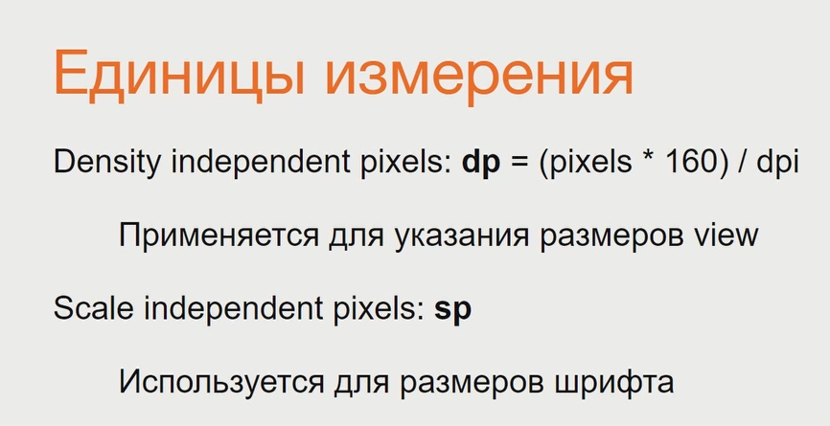

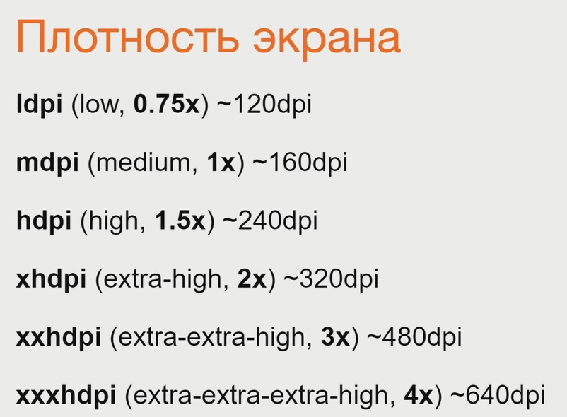

Размер вьюшек указывается в dp, а размер текста в sp (он должен масштабироваться).

## Позиционирование внутри родителя

Как элемент будет расположен внутри объекта

**android:layout_gravity="center"**

Как элементы будут расположены внутри текущего контейнера

**android:gravity="center"**

Можно использовать сразу несколько определений

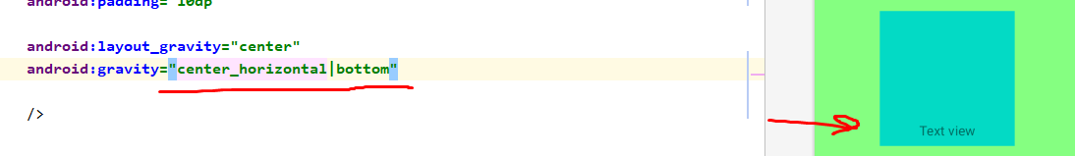

## Видимость элементов

**android:visibility="visible"**

**android:visibility=" invisible" невидим но занимает пространство**

**android:visibility="gone" невидим и не занимает пространства**

## код

*<?***xml version="1.0" encoding="utf-8"***?>*<**TextView xmlns:android="http://schemas.android.com/apk/res/android"  
 android:layout_width="200dp"  
 android:layout_height="200dp"  
 android:background="@color/colorAccent"  
 android:text="@string/text_view"  
 android:textSize="20sp"  
  
 android:layout_margin="20dp"  
 android:padding="10dp"  
  
 android:layout_gravity="center"  
 android:gravity="center_horizontal|bottom"  
  
 android:visibility="invisible"** />

# Виды UI элементов

<http://developer.alexanderklimov.ru/android/views/edittext.php>

**override fun** onCreate(savedInstanceState: Bundle?) {*//вызывается при открытии приложения* **super**.onCreate(savedInstanceState)  
 setContentView(R.layout.*activity_main*)*//передача ресурса разметки*

Класс R

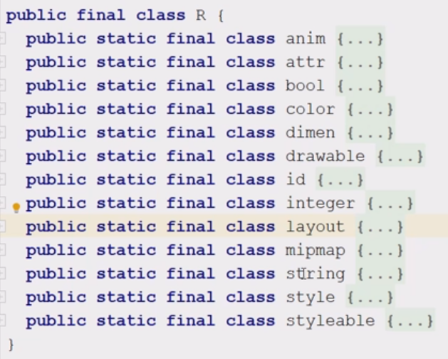

*//поиск элемента типа TextView который имеет айди textView*findViewById<TextView>(R.id.*textView*)

Но вместо того, чтобы искать вью по его айди, если подключены в build.gradle

apply **plugin**: **'kotlin-android-extensions'**

можно обращаться сразу по айди к элементам

clearButton.setOnClickListener()

Установить текст из ресурса

textView.setText(R.string.*app_name*)

Вернуть то, что установлено в ресурсе строки элемента *text_view*

**val** text = *resources*.getString(R.string.*text_view*)

## TextView

**android:text="@string/app_name"**

**android:textSize="20sp"**

//это чтобы показать на экране информацию о собранном приложении

val textView = findViewById<TextView>(R.id.textView)

textView.text = """

BuildType=${BuildConfig.BUILD_TYPE}

flavor=${BuildConfig.FLAVOR}

VersionCode = ${BuildConfig.VERSION_CODE}

VersionName = ${BuildConfig.VERSION_NAME}

ApplicationId = ${BuildConfig.APPLICATION_ID}

"""

//поиск элемента типа TextView который имеет айди textView

val textView = findViewById<TextView>(R.id.textView)

textView.text = "new Text"

textView.setText(R.string.app_name)

val text = resources.getString(R.string.text_view)

## EditText поле ввода

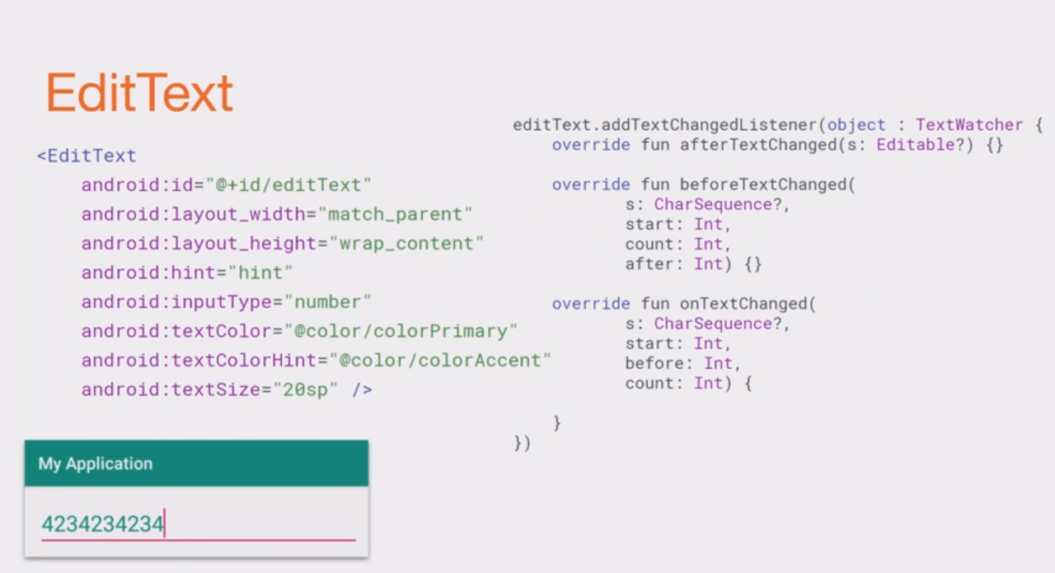

## Button кнопка

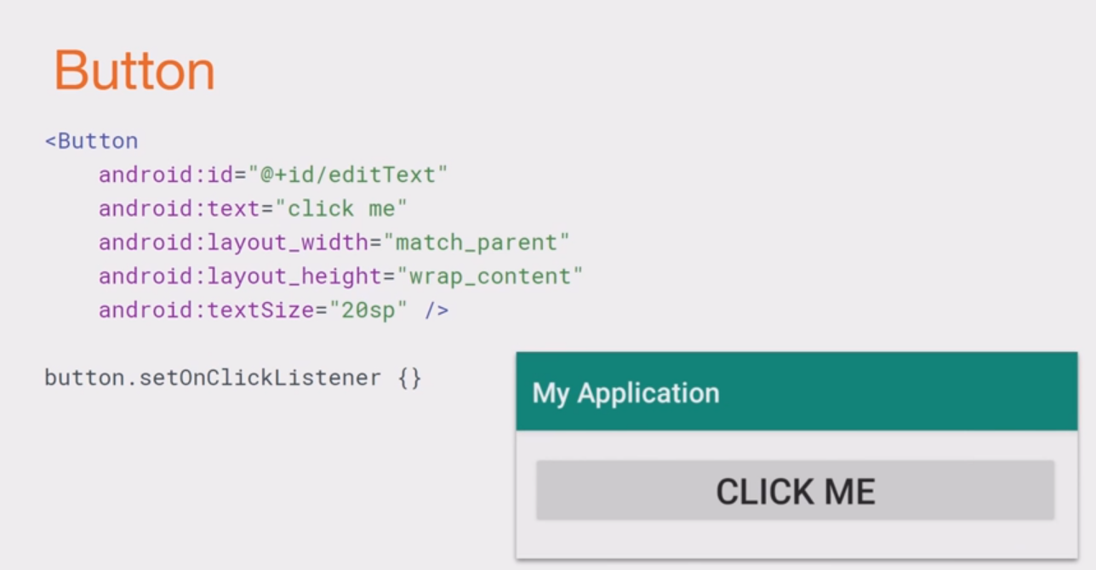

Повесить листенер на кнопку:

clearButton.setOnClickListener(**object** : View.OnClickListener{  
 **override fun** onClick(p0: View?) {  
 nameInput.setText(**""**)  
 }  
})

и это можно перевести в лямбду вот так:

clearButton.setOnClickListener **{** nameInput.setText(**""**) **}**

при нажатии кнопки показывать облачко с подсказкой, что произошло какое-то действие

clearButton.setOnClickListener **{** nameInput.setText(**""**)  
 Toast.makeText(**this**, R.string.*cleared_text*, Toast.*LENGTH_SHORT*)  
**}**

## ImageView Изображения

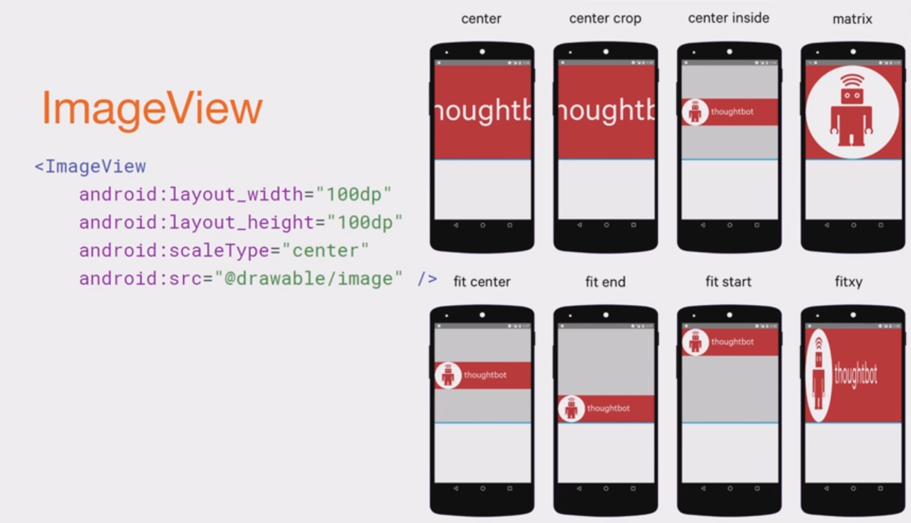

## ProgressBar

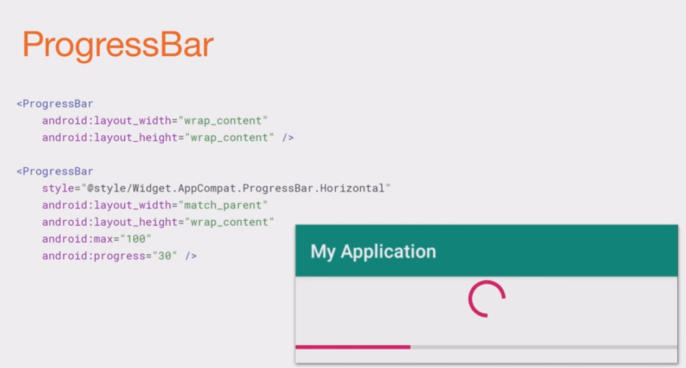

//после нажатия на кнопку будет появляться прогрес бар, который будет крутиться 2 секунды, а потом будет показываться оповещение, что данные загружены

## Checkbox флажок

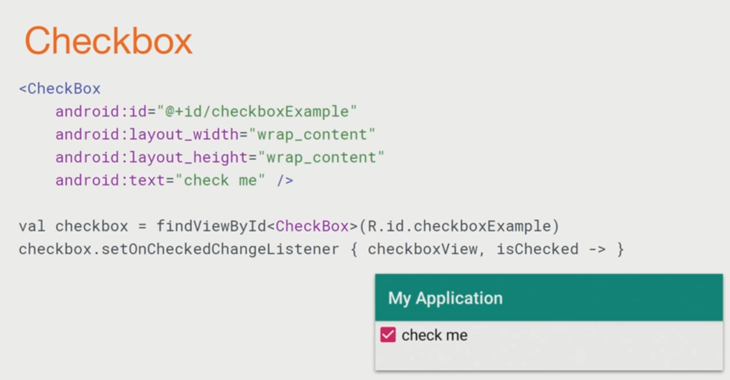

## Swith как флажок, только выполняется моментально

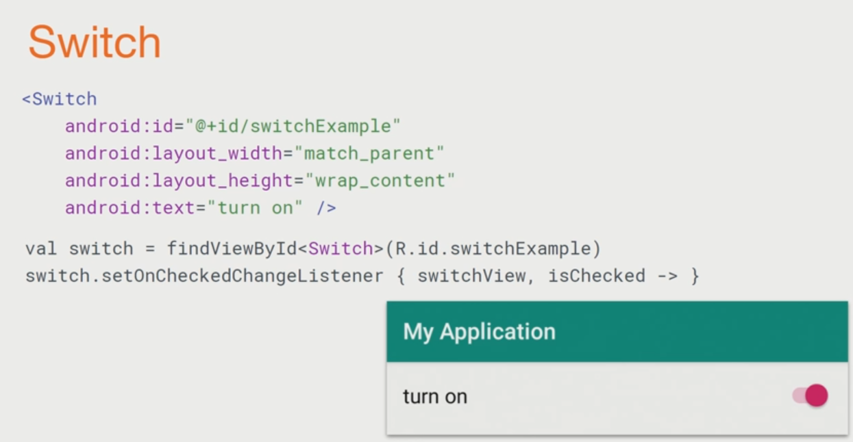

## RadioGroup радиокнопка

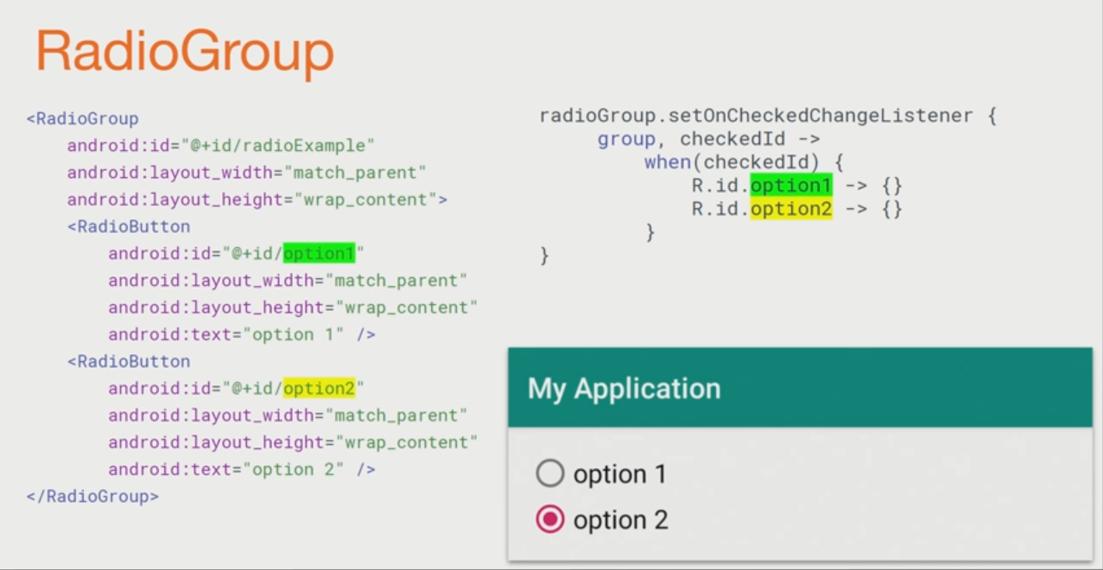

# ViewGroups

## FrameLayout

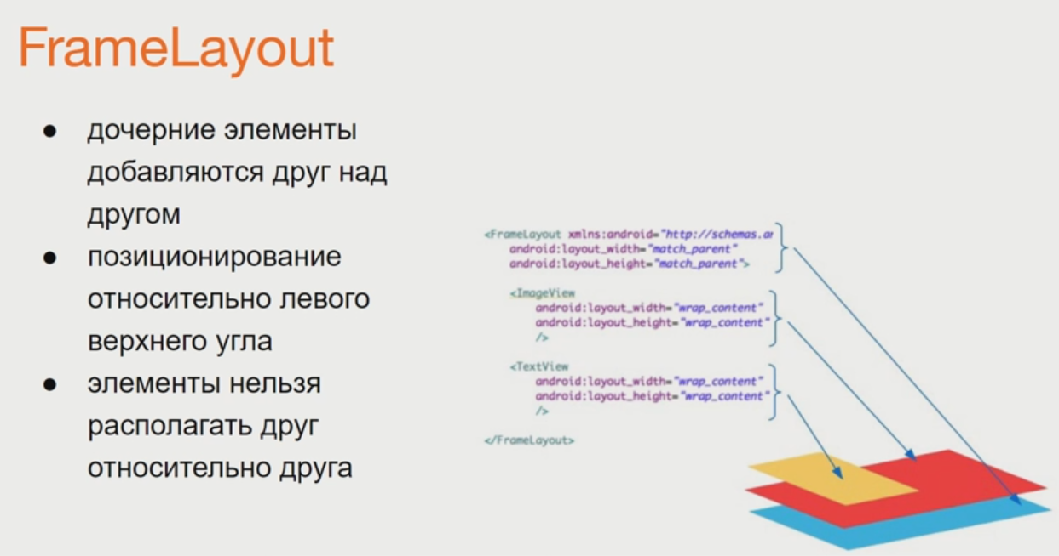

*<?***xml version="1.0" encoding="utf-8"***?>*<**FrameLayout xmlns:android="http://schemas.android.com/apk/res/android"  
 android:layout_width="match_parent"  
 android:layout_height="match_parent"**>  
  
 <**View  
 android:layout_width="200dp"  
 android:layout_height="200dp"  
 android:layout_gravity="bottom"  
 android:background="@color/colorPrimary"**/>  
  
 <**View  
 android:layout_width="100dp"  
 android:layout_height="100dp"  
 android:layout_gravity="center"  
 android:background="@color/colorAccent"**/>  
   
</**FrameLayout**>

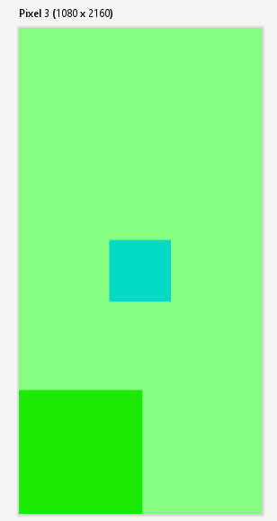

## LinearLayout

**android:orientation="vertical"**

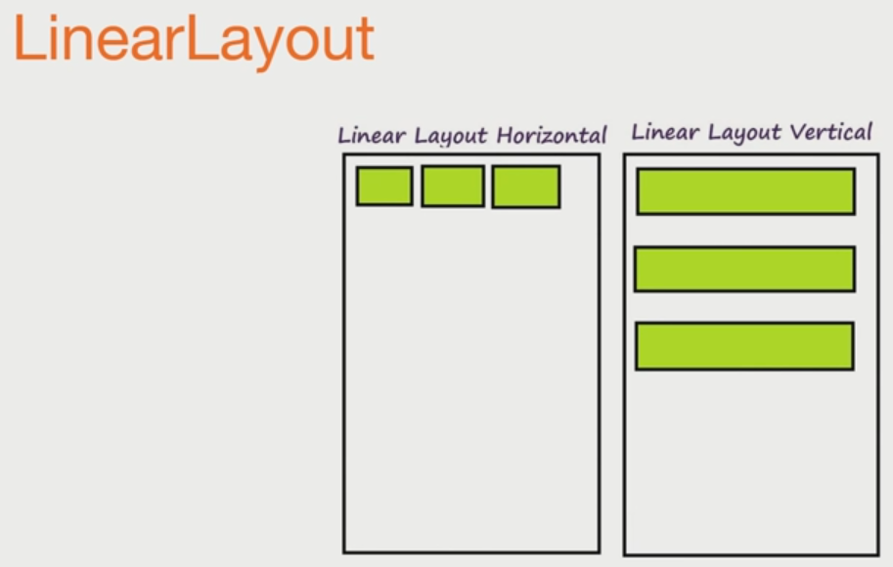

*<?***xml version="1.0" encoding="utf-8"***?>*<**LinearLayout xmlns:android="http://schemas.android.com/apk/res/android"  
 android:orientation="vertical"  
 android:layout_width="match_parent"  
 android:layout_height="match_parent"  
 android:gravity="center|bottom"** >  
  
 <**View  
 android:layout_width="200dp"  
 android:layout_height="200dp"  
 android:layout_gravity="bottom"  
 android:background="@color/colorPrimary"**/>  
  
 <**View  
 android:layout_width="100dp"  
 android:layout_height="100dp"  
 android:layout_gravity="center"  
 android:background="@color/colorAccent"**/>  
  
</**LinearLayout**>

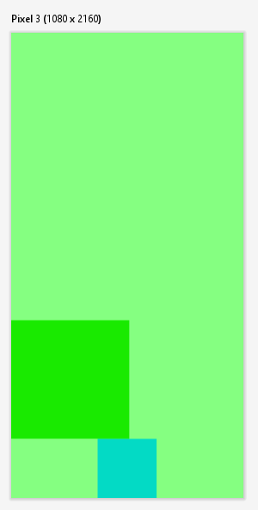

Указание размера по весам

Указать сколько всего частей весов есть в разметке контейнера:

**android:weightSum="10"**

Указать какой вес занимает конкретная вью:

**android:layout_weight="2"**

Пример кода:

*<?***xml version="1.0" encoding="utf-8"***?>*<**LinearLayout xmlns:android="http://schemas.android.com/apk/res/android"  
 android:orientation="horizontal"  
 android:layout_width="match_parent"  
 android:layout_height="match_parent"  
 android:gravity="center|bottom"  
 android:weightSum="10"**>  
  
 <**View  
 android:layout_weight="2"  
 android:layout_width="0dp"  
 android:layout_height="200dp"  
 android:layout_gravity="center"  
 android:background="@color/colorPrimary"**/>  
  
 <**View  
 android:layout_weight="1"  
 android:layout_width="0dp"  
 android:layout_height="100dp"  
 android:layout_gravity="center"  
 android:background="@color/colorAccent"**/>  
  
</**LinearLayout**>

## ScrollView контейнер

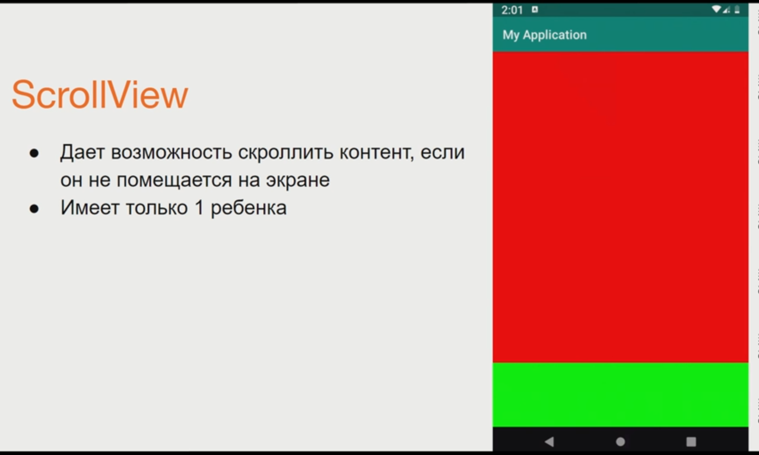

## Вложенные контейнеры

*<?***xml version="1.0" encoding="utf-8"***?>*<**LinearLayout xmlns:android="http://schemas.android.com/apk/res/android"  
 android:orientation="horizontal"  
 android:layout_width="match_parent"  
 android:layout_height="match_parent"**>  
  
 <**View  
 android:layout_weight="2"  
 android:layout_width="0dp"  
 android:layout_height="200dp"  
 android:layout_gravity="center"  
 android:background="@color/colorPrimary"**/>  
  
 <**View  
 android:layout_weight="1"  
 android:layout_width="0dp"  
 android:layout_height="100dp"  
 android:layout_gravity="center"  
 android:background="@color/colorAccent"**/>  
  
 <**LinearLayout  
 android:layout_width="100dp"  
 android:layout_height="wrap_content"  
 android:orientation="vertical"** >  
  
 <**View  
 android:layout_width="wrap_content"  
 android:layout_height="200dp"  
 android:layout_gravity="center"  
 android:background="#1166ff"**/>  
  
 <**View  
 android:layout_width="wrap_content"  
 android:layout_height="200dp"  
 android:layout_gravity="center"  
 android:background="#ff6611"**/>  
  
 </**LinearLayout**>  
</**LinearLayout**>

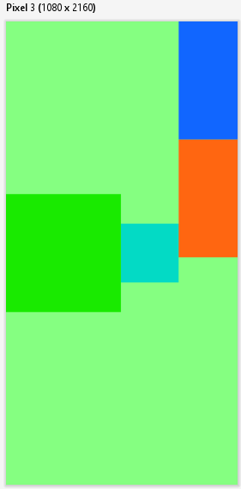

## Динамическое добавление элементов UI

1. Создаем новый активити (DinamicActivity), где переопределяем метод onCreate

**package** com.application.balticactivity  
  
**import** android.os.Bundle  
**import** androidx.appcompat.app.AppCompatActivity  
  
**class** DynamicActivity:AppCompatActivity() {  
 **override fun** onCreate(savedInstanceState: Bundle?) {  
 **super**.onCreate(savedInstanceState)  
 setContentView(R.layout.*activity_dynamic*)  
 }  
}

1. Регистрируем в манифесте новый лаяут. Скопировали описание MainActivity, убрали из него intent-filter, вставили копию и указали лаяут DynamicActivity:

*<?***xml version="1.0" encoding="utf-8"***?>*<**manifest xmlns:android="http://schemas.android.com/apk/res/android"  
 package="com.application.balticactivity"**>  
  
 <**application  
 android:allowBackup="true"  
 android:icon="@mipmap/ic_launcher"  
 android:label="@string/app_name"  
 android:roundIcon="@mipmap/ic_launcher_round"  
 android:supportsRtl="true"  
 android:theme="@style/AppTheme"**>  
 <**activity android:name=".MainActivity"**></**activity**>  
  
 <**activity android:name=".DynamicActivity"**>  
 <**intent-filter**>  
 <**action android:name="android.intent.action.MAIN"** />  
  
 <**category android:name="android.intent.category.LAUNCHER"** />  
 </**intent-filter**>  
 </**activity**>  
 </**application**>  
  
</**manifest**>

1. Добавляем в разметку необходимые вью

Пользователь вводит текст. После нажатия кнопки введенный текст помещается в контейнер в виде вью.

*<?***xml version="1.0" encoding="utf-8"***?>*<**LinearLayout  
 xmlns:android="http://schemas.android.com/apk/res/android"  
 android:layout_width="match_parent"  
 android:layout_height="match_parent"  
 android:padding="16dp"  
 android:orientation="vertical"** >  
  
 <**EditText  
 android:id="@+id/textInput"  
 android:hint="@string/enter_text"  
 android:layout_width="match_parent"  
 android:layout_height="wrap_content"** />  
  
 <**Button  
 android:layout_marginTop="8dp"  
 android:id="@+id/addTextButton"  
 android:text="@string/add_text_button"  
 android:layout_width="match_parent"  
 android:layout_height="wrap_content"**/>  
  
</**LinearLayout**>

1. Пишем код в активити, который будет ловить нажатия на кнопку и создавать новые вью.

**package** com.application.balticactivity  
  
**import** android.os.Bundle  
**import** android.widget.TextView  
**import** androidx.appcompat.app.AppCompatActivity  
**import** kotlinx.android.synthetic.main.activity_dynamic.*  
  
**class** DynamicActivity:AppCompatActivity() {  
 **override fun** onCreate(savedInstanceState: Bundle?) {  
 **super**.onCreate(savedInstanceState)  
 setContentView(R.layout.*activity_dynamic*)  
  
 addTextButton.setOnClickListener()**{  
 val** textToAdd = textInput.*text*.toString()  
 TextView(**this**).*apply* **{** *text* = textToAdd   
 **}  
 }** }  
}

1. Для того, чтобы задавать новым вью параметры размеры, создадим класс лаяут параметров

addTextButton.setOnClickListener()**{  
 val** textToAdd = textInput.*text*.toString()  
 TextView(**this**).*apply* **{** *text* = textToAdd  
 LinearLayout.LayoutParams(  
 LinearLayout.LayoutParams.*WRAP_CONTENT*,  
 LinearLayout.LayoutParams.*WRAP_CONTENT* ).*apply* **{  
 gravity** = **when**(Random.nextInt(3)) {  
 0 -> Gravity.*CENTER* 1 -> Gravity.*END* **else** -> Gravity.*START* }   
 **}  
 }  
}**

1. Использование лаяут параметров и пример кода

**package** com.application.balticactivity  
  
**import** android.os.Bundle  
**import** android.view.Gravity  
**import** android.widget.LinearLayout  
**import** android.widget.TextView  
**import** androidx.appcompat.app.AppCompatActivity  
**import** kotlinx.android.synthetic.main.activity_dynamic.*  
**import** kotlin.random.Random  
  
**class** DynamicActivity:AppCompatActivity() {  
 **override fun** onCreate(savedInstanceState: Bundle?) {  
 **super**.onCreate(savedInstanceState)  
 setContentView(R.layout.*activity_dynamic*)  
  
 addTextButton.setOnClickListener()**{  
 val** textToAdd = textInput.*text*.toString()  
 **val** textViewToAdd = TextView(**this**).*apply* **{** *text* = textToAdd  
 *layoutParams* = LinearLayout.LayoutParams(  
 LinearLayout.LayoutParams.*WRAP_CONTENT*,  
 LinearLayout.LayoutParams.*WRAP_CONTENT* ).*apply* **{  
 gravity** = **when**(Random.nextInt(3)) {  
 0 -> Gravity.*CENTER* 1 -> Gravity.*END* **else** -> Gravity.*START* }  
 **}  
 }** dynamicContainer.addView(textViewToAdd)  
 **}** }  
}

1. Чтобы иметь возможность прокрутки экрана, добавим LinearLayout внутрь ScrollView.

*<?***xml version="1.0" encoding="utf-8"***?>*<**ScrollView xmlns:android="http://schemas.android.com/apk/res/android"  
 android:layout_width="match_parent"  
 android:layout_height="match_parent"**>  
  
 <**LinearLayout  
 android:id="@+id/dynamicContainer"  
 android:layout_width="match_parent"  
 android:layout_height="wrap_content"  
 android:orientation="vertical"  
 android:padding="16dp"**>  
  
 <**EditText  
 android:id="@+id/textInput"  
 android:layout_width="match_parent"  
 android:layout_height="wrap_content"  
 android:hint="@string/enter_text"** />  
  
 <**Button  
 android:id="@+id/addTextButton"  
 android:layout_width="match_parent"  
 android:layout_height="wrap_content"  
 android:layout_marginTop="8dp"  
 android:text="@string/add_text_button"** />  
  
 </**LinearLayout**>  
</**ScrollView**>

## Добавить из кода элемент, который подгружается из ресурсов

Добавим в лаяут текст вью и кнопку, по нажатию которой элемент будет удаляться из экрана.

Здесь добавлено пространство имен tools, которое содержит опции, которые исполняются только в режиме превью экрана и не будут видны после запуска настоящего приложения.

*<?***xml version="1.0" encoding="utf-8"***?>*<**LinearLayout xmlns:android="http://schemas.android.com/apk/res/android"  
 xmlns:tools="http://schemas.android.com/tools"  
 android:layout_width="match_parent"  
 android:layout_height="wrap_content"  
 android:orientation="horizontal"**>  
  
 <**TextView  
 android:id="@+id/textView"  
 android:layout_width="0dp"  
 android:layout_height="wrap_content"  
 android:layout_weight="1"  
 android:textSize="20sp"  
 android:textColor="@android:color/black"  
 tools:text="text 1 2 3"  
 tools:background="#ff0000"** />  
  
 <**Button  
 android:id="@+id/deleteButton"  
 android:layout_width="wrap_content"  
 android:layout_height="wrap_content"  
 android:text="X"** />  
  
</**LinearLayout**>

Получить вью из лаяут ресурса. Инфлейтить разметку. Превращает разметку в объект вью.

*//создает вью из ресурса разметки***val** view = *layoutInflater*.inflate(R.layout.*item_text*, dynamicContainer, **false**)

Если передать false, то будет получен LinearLayout, если передать true, то будет возвращен контейнер, в который был добавлен только что созданный лаяут.

Будем использовать false, т.к. во вьюшку еще надо добавить текст.

**package** com.application.balticactivity  
  
**import** android.os.Bundle  
**import** androidx.appcompat.app.AppCompatActivity  
**import** kotlinx.android.synthetic.main.activity_dynamic.*  
**import** kotlinx.android.synthetic.main.item_text.view.*  
  
**class** DynamicActivity:AppCompatActivity() {  
 **override fun** onCreate(savedInstanceState: Bundle?) {  
 **super**.onCreate(savedInstanceState)  
 setContentView(R.layout.*activity_dynamic*)  
  
 addTextButton.setOnClickListener()**{  
 val** textToAdd = textInput.*text*.toString()  
  
 *//создает вью из ресурса разметки* **val** view = *layoutInflater*.inflate(R.layout.*item_text*, dynamicContainer, **false**)  
 view.*apply* **{** textView.*text* = textToAdd  
  
 deleteButton.setOnClickListener()**{** dynamicContainer.removeView(**this**)  
 **}  
 }** dynamicContainer.addView(view)  
  
 **}** }  
}

Вот результат:

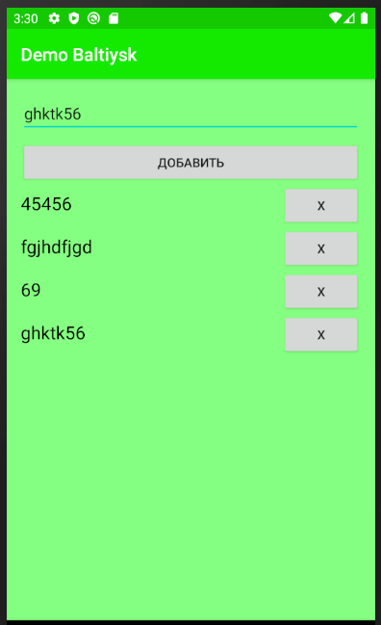

Про метод setContentView

setContentView(R.layout.*activity_dynamic*)

в него можно передавать не только ресурс лаяута, но и вьюшку.

При таком решении мы отображаем вообще все элементы на экране постоянно, и это может отразиться на производительности, если элементов много.

Для повышения производительности используется RecyclerView и ListView.

## Настройки разработчика для реализации верстки

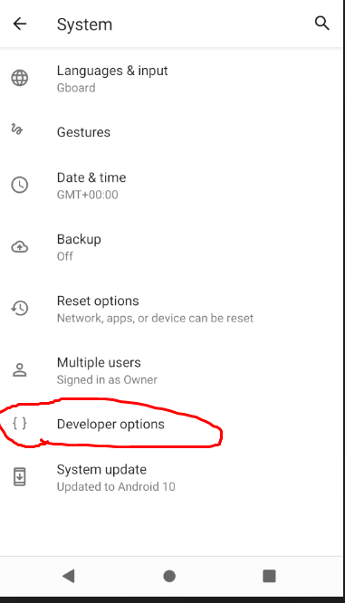

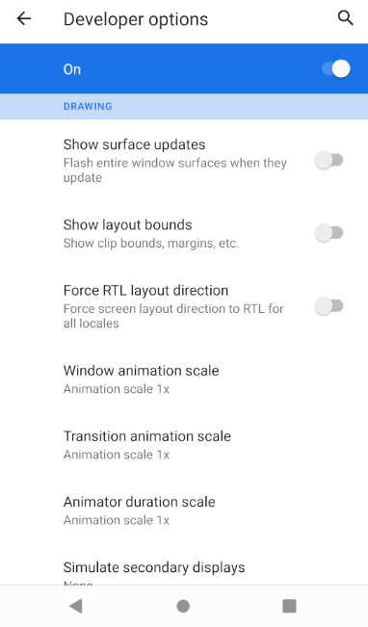

Show layout bounds – показывать разметку, границы вьюшек.

Также в андроид студии tools-> layout ins:

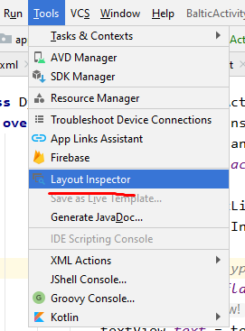

<https://developer.android.com/studio/debug/layout-inspector>

<https://developer.android.com/topic/performance/rendering/inspect-gpu-rendering>

<https://developer.android.com/topic/performance/rendering/overdraw>

<https://play.google.com/store/apps/details?id=com.dziemia.w.window&hl=ru>  
<https://play.google.com/store/apps/details?id=com.appsisle.developerassistant&hl=ru>

# Пример кода верстки

*<?***xml version="1.0" encoding="utf-8"***?>*<**LinearLayout xmlns:android="http://schemas.android.com/apk/res/android"  
 android:layout_width="match_parent"  
 android:layout_height="match_parent"  
 android:orientation="vertical"**>  
  
 <**ImageView  
 android:layout_width="match_parent"  
 android:layout_height="200dp"  
 android:scaleType="centerCrop"  
 android:src="@drawable/header_image"** />  
  
 <**EditText  
 android:id="@+id/nameInput"  
 android:layout_width="match_parent"  
 android:layout_height="wrap_content"  
 android:layout_margin="16dp"  
 android:hint="@string/name_hint"** />  
  
  
 <**TextView  
 android:id="@+id/nameText"  
 android:layout_width="wrap_content"  
 android:layout_height="wrap_content"  
 android:layout_gravity="center_horizontal"  
  
 android:background="@color/colorAccent"  
 android:textColor="@android:color/black"  
 android:textSize="20sp"** />  
  
 <**Button  
 android:id="@+id/clearButton"  
 android:layout_width="wrap_content"  
 android:layout_height="wrap_content"  
 android:layout_gravity="center_horizontal"  
 android:layout_margin="16dp"  
 android:enabled="false"  
 android:text="@string/clear_text_button"** />  
  
 <**Button  
 android:layout_width="wrap_content"  
 android:layout_height="wrap_content"  
 android:layout_gravity="center_horizontal"  
 android:id="@+id/makeLongOperationButton"  
 android:text="@string/makeLongOperation"  
 android:layout_marginTop="16dp"** />  
  
 <**androidx.core.widget.ContentLoadingProgressBar  
 android:layout_width="wrap_content"  
 android:layout_height="wrap_content"  
 android:layout_gravity="center_horizontal"  
 android:id="@+id/longOperationProgress"  
 android:layout_marginTop="16dp"  
 android:visibility="gone"** />  
</**LinearLayout**>

# Сложная верстка RecyclerView

## и ListView

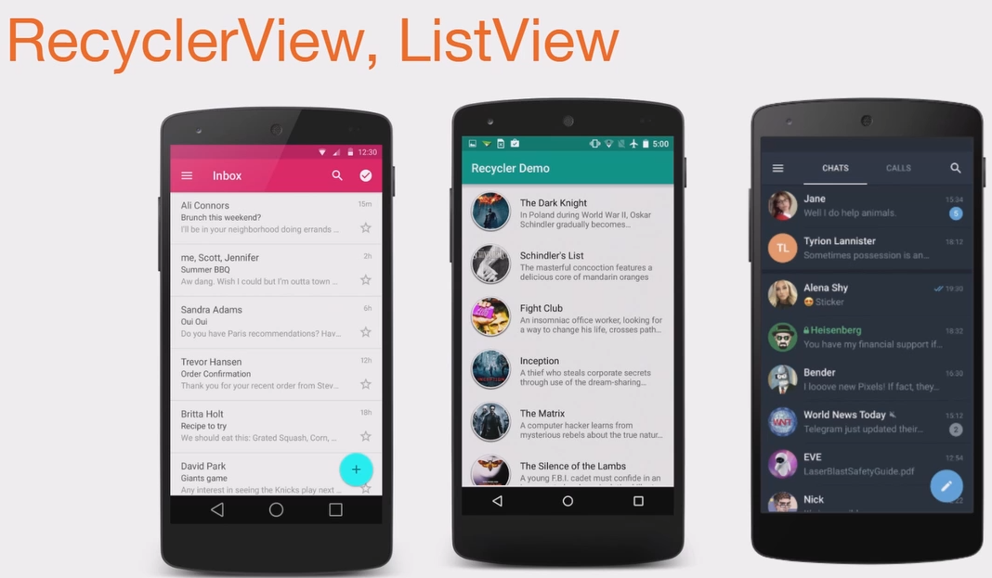

# Сложная верстка ConstraintLayout

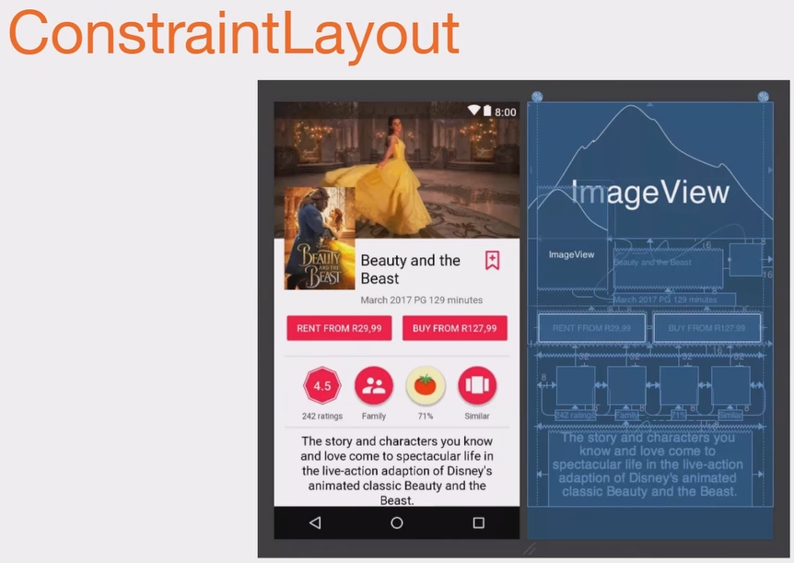

Чтобы подключить его в проект, где его нет, в файле build.gradle(:app) добавить в dependencies:

implementation **'androidx.constraintlayout:constraintlayout:1.1.3'**

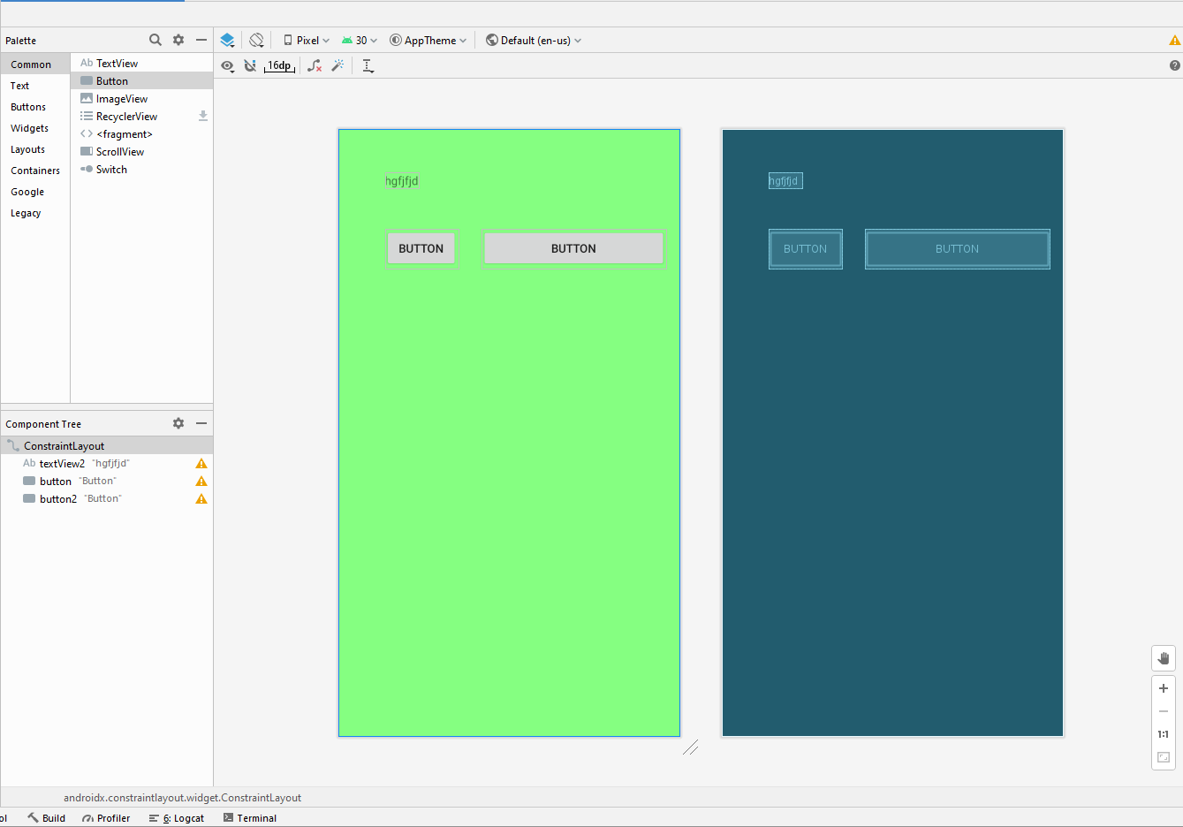

Стрелочки – размер wrap_content

Пружинки - Match_constraint

Baseline

